УТВЕРЖДАЮ:
Зам. директора по научной работе
д.г.н. Е.Н. Воскресенская

дата: 27.07.2018

ОТЧЕТ
о проведении экспедиционных работ во
Второй мониторинговой экспедиции №1

СОСТАВ ЭКСПЕДИЦИИ : к.б.н. Н.А. Андреева (руководитель) и к.б.н. Л.Л. Симрнова
ПЕРИОД: (9 – 13 июля 2018 г.)
РАЙОН: в прибрежных акваториях Севастополя: б. Южная (причал МГУ) и бухт Мартынова, Карантинная, Артиллерийская

Исследования фитопланктона, перифитона и обрастаний на камнях
(ст.н.с., лаборатории Биоокеанографии Н.А. Андреева)

В процессе экспедиции проводились исследования фитопланктона (в прибрежном мелководье всех бухт) и перифитона (обрастания на стеклах – в бухте Южная и обрастания на камнях – в Карантинной бухте) (рис.1).

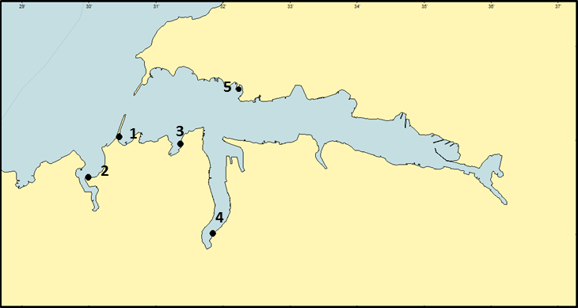
Рисунок 1 – Карта-схема станций, исследованных в экспедиции:
1 – Мартынова бухта; 2 –Карантинная бухта; 3 – Артиллерийская бухта ; 4 – Южная бухта (причал МГУ); 5 – район Коррозионной станции

Отбор проб воды осуществлялся специальным пробоотборником в объеме 100 мл, из которых в лабораторных условиях по 1 мл засевалось в 10 мл питательной среды для микроводорослей и цианобактерий.

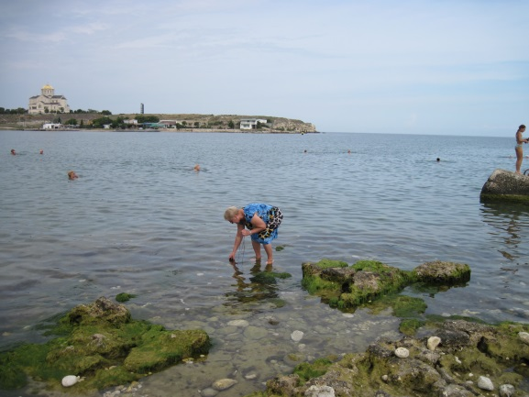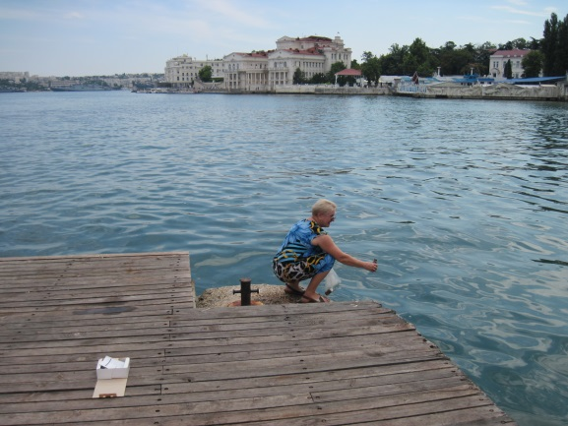
А Б

Рисунок 2 – Отбор проб в бухтах: А – Карантинной, Б - Артиллерийской

Для исследования оброста использовались три стекла размером 75х25 мм, помещенные в специальную трубку с прорезями таким образом, чтобы при опускании в воду первое стекло находилось на глубине 10 см от поверхности, второе – на глубине 15 см, а третье – 20 см (рис. 3). Экспозиция стекол проводилась в течение месяца. Каждое стекло после съема помещалось в отдельный стерильный контейнер для транспортировки в лабораторию.
Для изучения оброста камней в прибрежном мелководье произвольно выбиралось три камня, каждый из которых помещался в отдельный стерильный пакет для транспортировки в лабораторию.

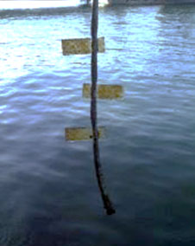

Рисунок 3 – Стекла обрастания для исследования перифитона

В лабораторних условиях проводилось микроскопическое исследование образцов из обрастаний на стеклах и камнях и фотографирование представителей микроводорослей и цианобактерий.

В результате исследования обрастания на стеклах было получено 173 изображения, а на камнях – 90 изображений которые были затем обработаны при помощи фотошопа (рис. 4 и 5).

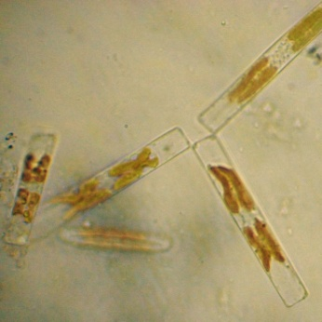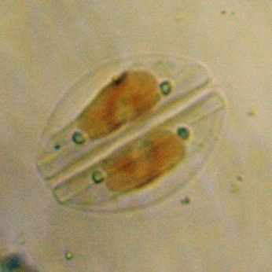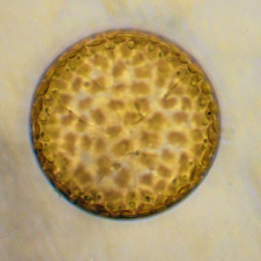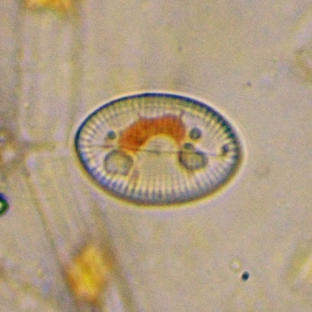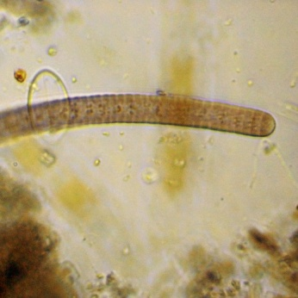

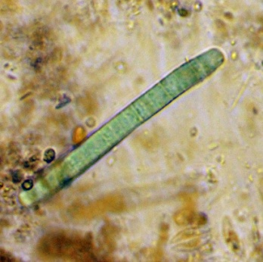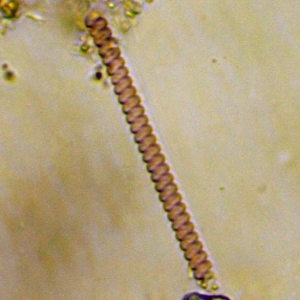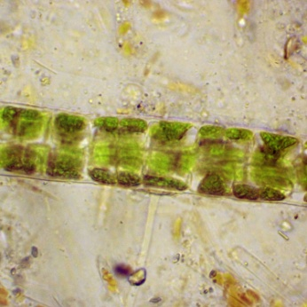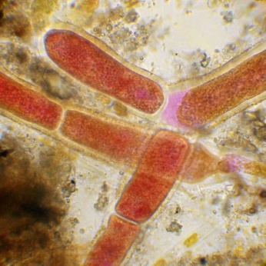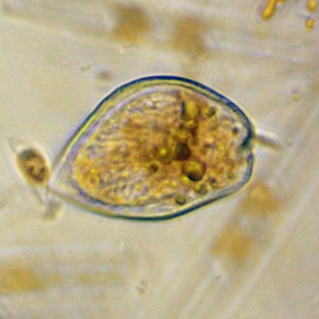

Рисунок 4 – Некоторые представители перифитоны стекол в бухте Южная

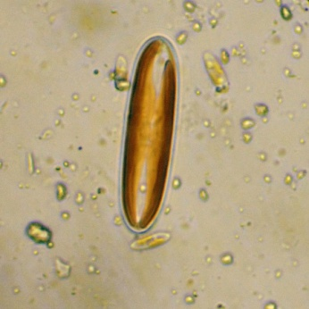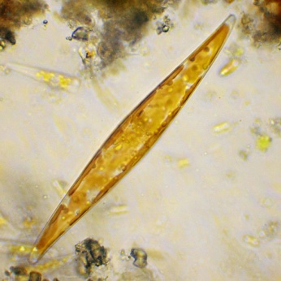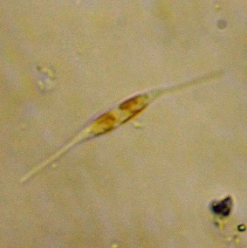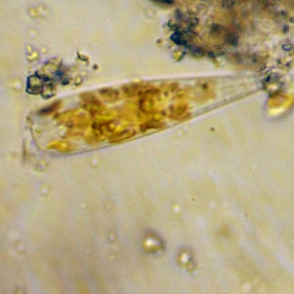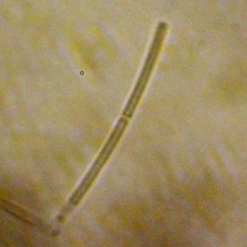

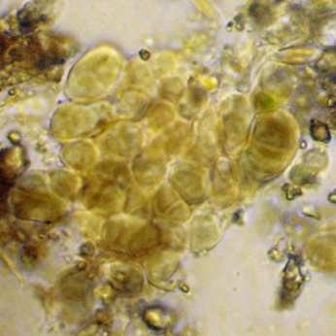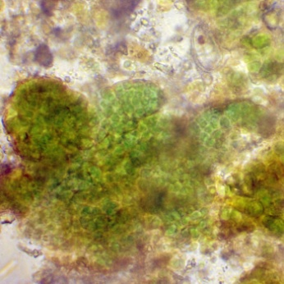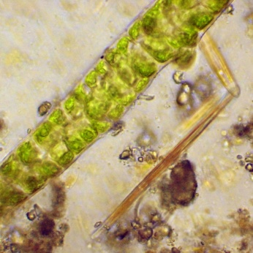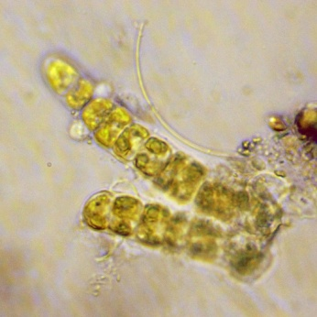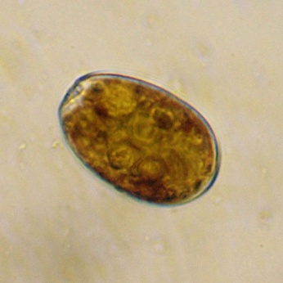

Рисунок 4 – Некоторые представители перифитоны камней в бухте Карантинная

Исследования сообществ обрастания на антропогенных
субстратах различного химического состава
(ст.н.с., лаборатории Биоокеанографии Смирнова Л.Л.)

Для изучения обрастания на антропогенных субстратах различного химического состава проводятся их испытания в прибрежных акваториях б. Севастопольская и б. Южная. На испытания подготовлены образцы из стекла, органического стекла, резины, полиакрилата, алюминия и опытных защитных протвообрастающих покрытий (биоцид – закись меди) разработанных сотрудниками института. Образцы из перечисленных материалов (размер 100х50 х 2мм) и (200х200х2 мм) размещали в специальные кассеты и опускали на глубину 1,5−2,0 м в прибрежных акваториях севастопольских бухт.
Сообщества обрастания нетоксичных твердых субстратов оценивали по видовому составу и массе обрастания беспозвоночными и водорослями. Противообрастающие покрытия, при появлении прикрепившихся беспозвоночных, снимали с испытаний как неэффективные.

Бухта Севастопольская
Начало экспозиции опытных противообрастающих покрытий различного состава в б. Севастопольская – октябрь 2017 г., осмотр образцов проводится 1 раз в 3 месяца. В июне 2018г. после 9-ти месяцев испытаний разработанные и подготовленные составы эффективно защищают от обрастания (рис. 5 – 7).

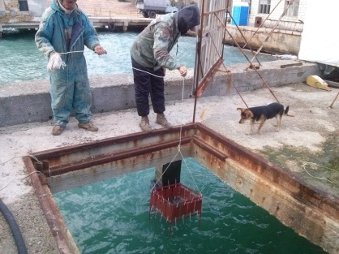 | 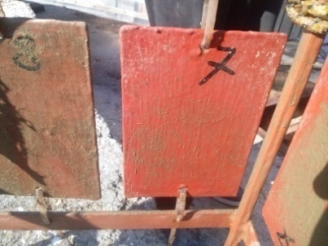 | 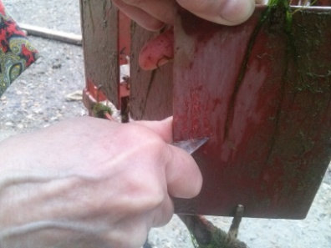
Рис. 5 Установка опытных образцов рабочего слоя на испытания, октябрь 2017г. (б. Севастопольская | Рис. 6 Опытные противообрастаемые покрытия, экспозиция 9 мес. ) (июль 2018г.) | Рис. 7 Взятие соскоба эффективного состава для анализа, экспозиция 9 мес. (июль 2018)

Бухта Южная
В прибрежной акватории б. Южной в районе причала МГУ испытания образцов из различных материалов: начались в июле 2017г. (Рис. 8).

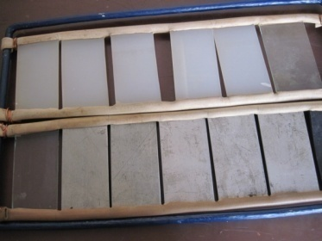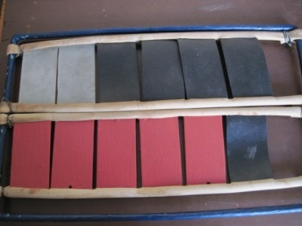
Рис. 8 Кассеты с образцами подготовленные к испытаниям

Район испытания характеризуется небольшой глубиной (до 2,5 м), морская вода обогащена биогенными соединениями, температура в течение года изменяется в диапазоне 7,0 – 26,5⁰С. Осмотр образцов проводится ежемесячно, для изучения особенностей оседания обрастателей каждый месяц в море выставляются несколько новых образцов (рис. 9).

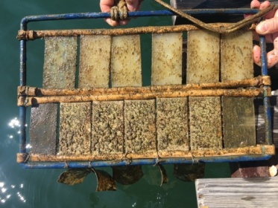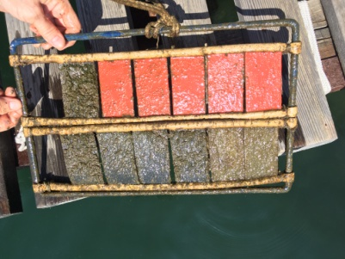
Рис. 9 Кассеты с образцами после 11-ти месячной (июль 2018г.) экспозиции в море

После 11 мес. испытаний (август 2017г. – июнь 2018г.) площадь обросшей поверхности и плотность обрастания возрастали в следующей последовательности (рис. 10): органическое стекло – полиакрилат – резина – стекло – алюминий. На поверхности резины наблюдалось оседание мидии М. galloprovincialis Lam, 1819. Моллюски прикрепляются к поверхности уже осевших обрастателей с помощью биссуса и формируют двуслойное обрастание.

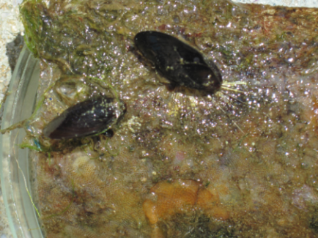

Рис. 10 Обрастание поверхности образца из резины после 11 мес. экспозиции в море

После 1 мес. экспозиции в течение июня 2018г. на начальной стадии сукцессии обрастания наблюдалось оседание балянусов Balanus improvises Darwin, 1854, (Ǿ основания домика от 0,1 до 0,4 см) и мшанок Lepralia pallasiana Moll, 1803.

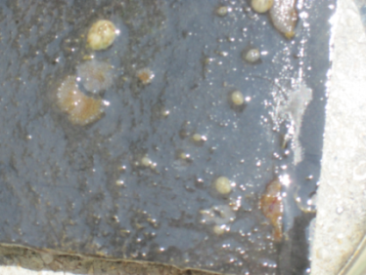
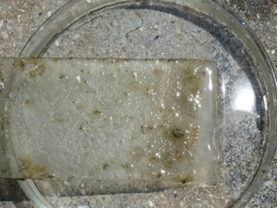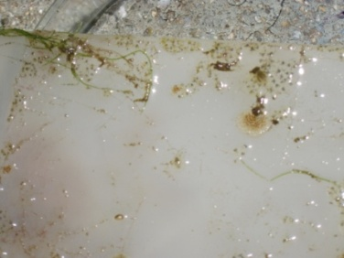
Стекло Оргстекло Резина
Рис. 11 Обрастание различных субстратов в течение июня 2018г.
(Температура воды 20,2–21,8 C⁰)

На поверхности одного из опытных противообрастающих покрытий появились единичные балянусы (Ǿ основания домика крупного балянуса более 1,0 см), неэффективный состав снят с испытаний (рис. 12).

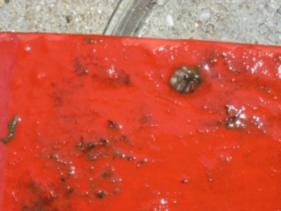

Рис. 12 Балянусы на поверхности одного из опытных противообрастающих покрытий

